**PRESSEMELDING**

**EMMA & EDVARD – KJÆRLIGHET I ENSOMHETENS TID**

28. januar–17. april

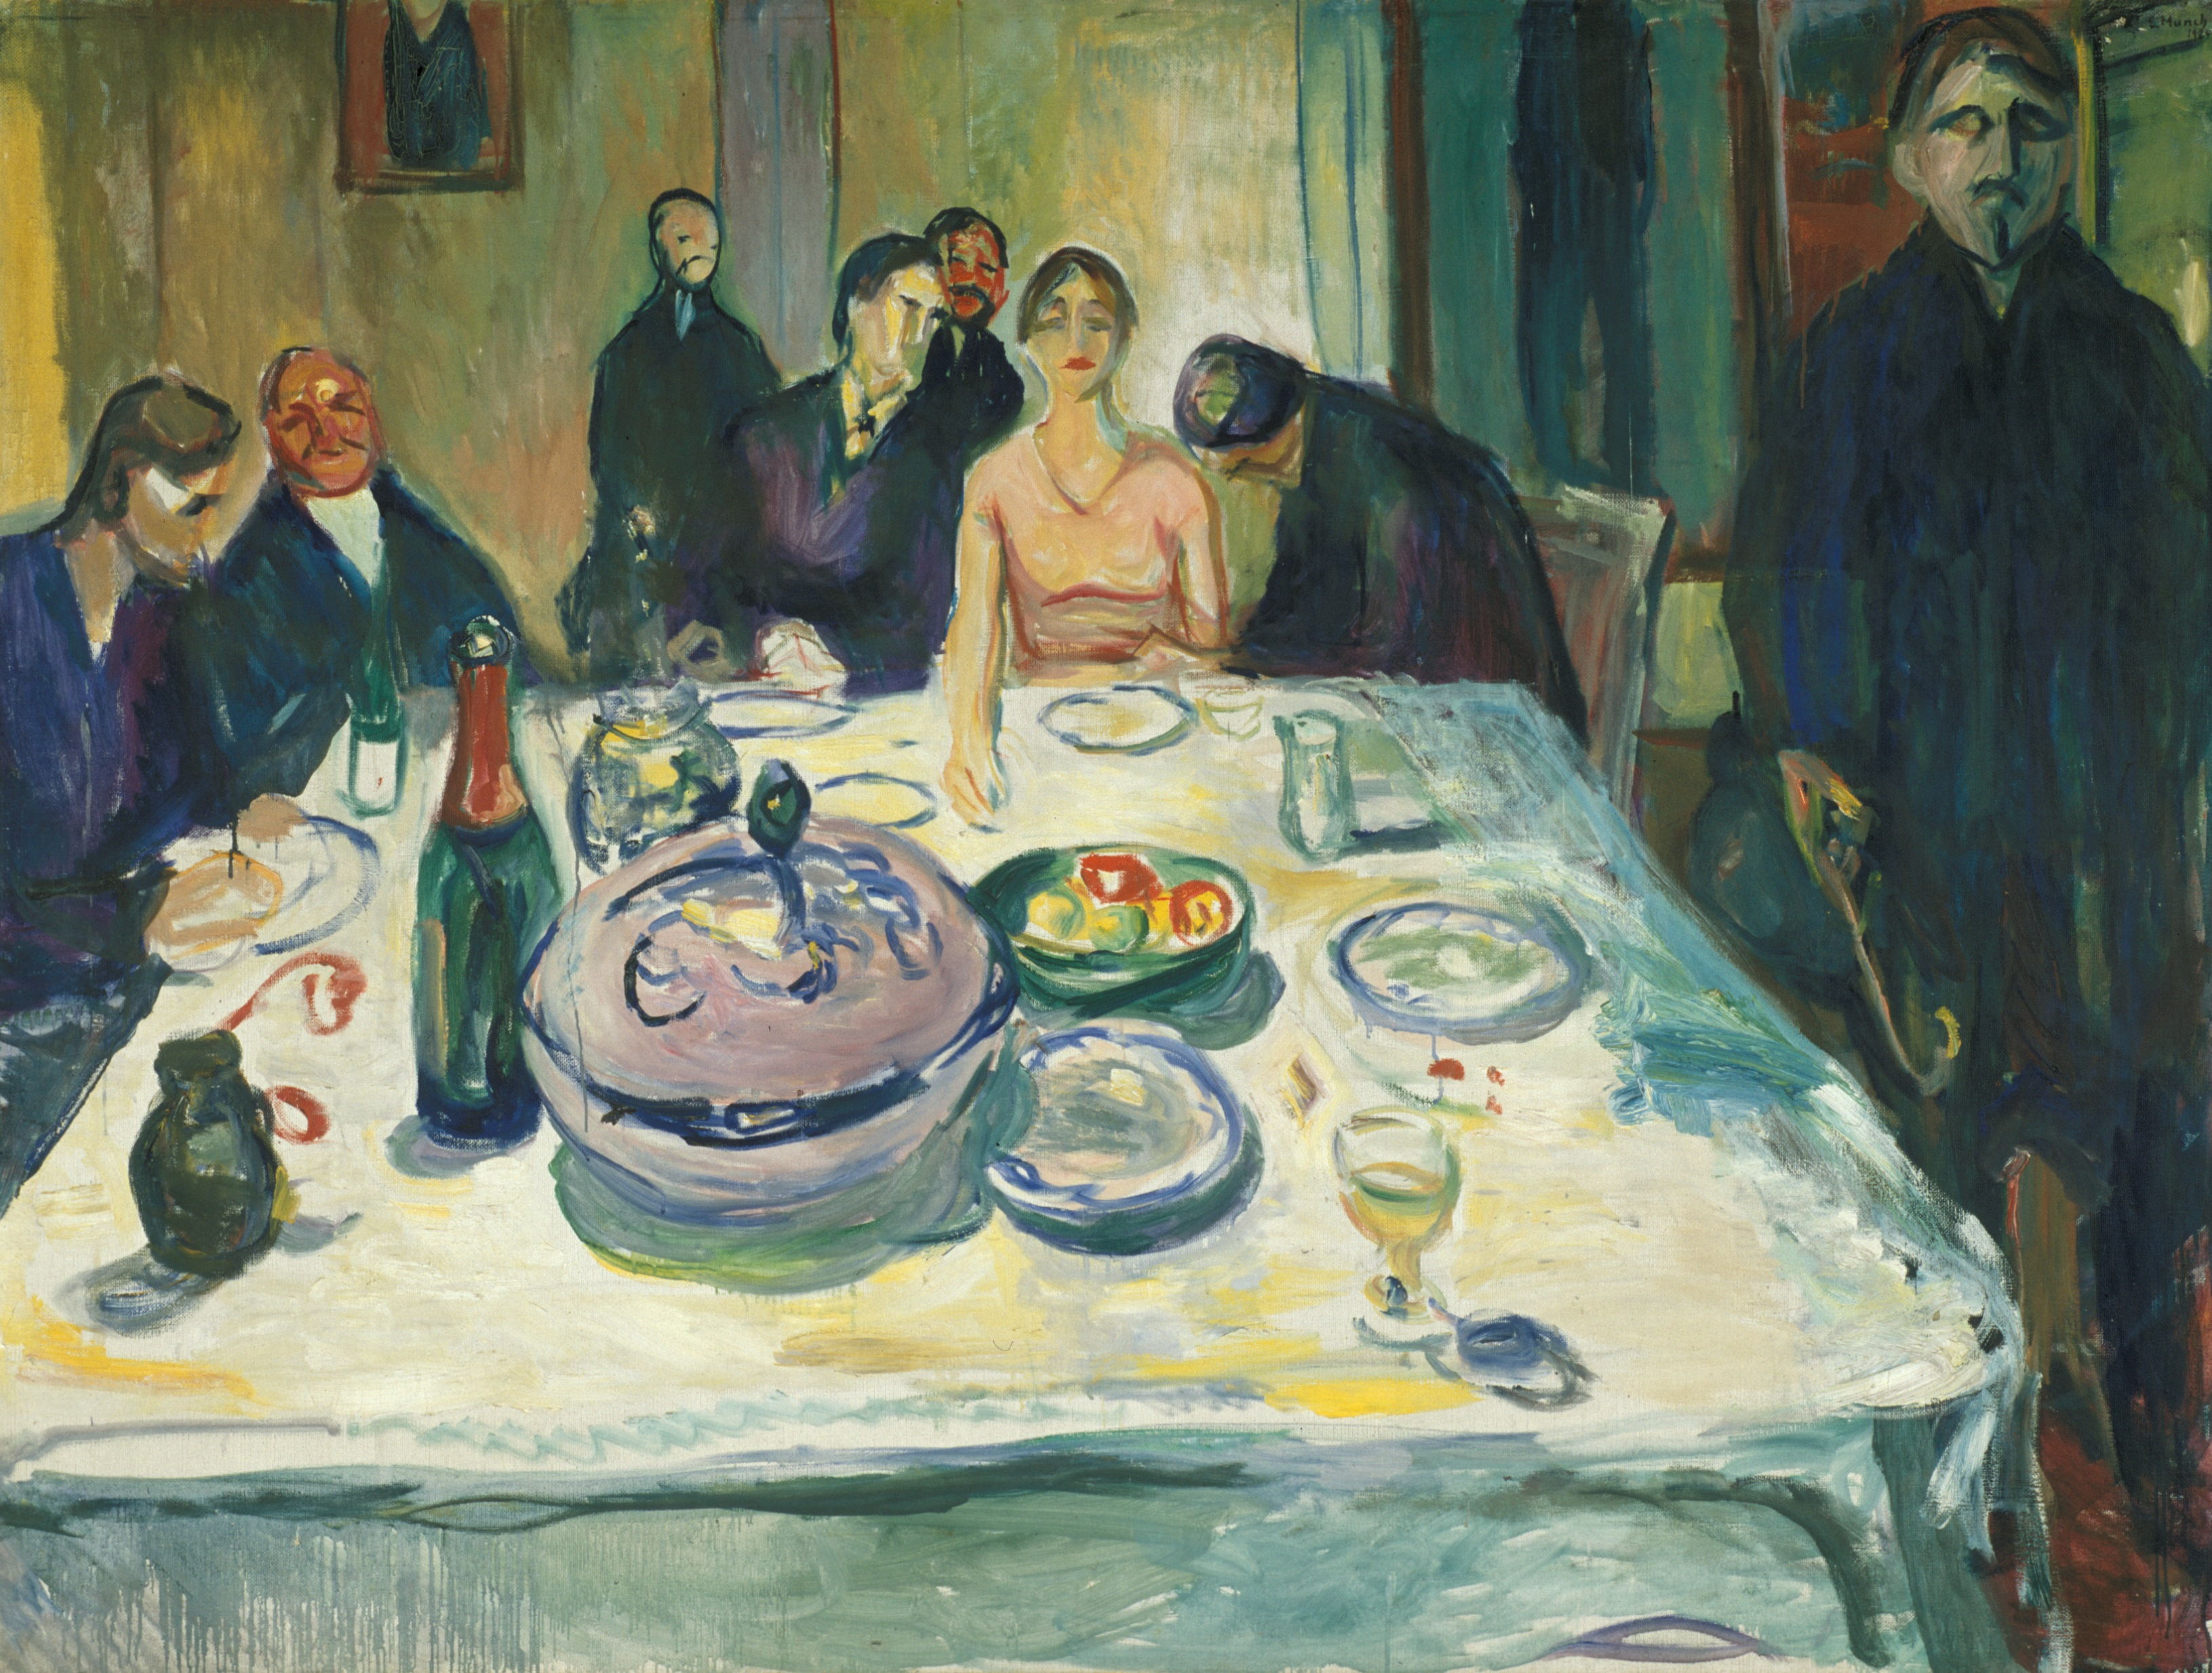

**Emma Bovarys hang til romantiske drømmerier fører henne ut i ekteskapelig utroskap og ender i tragedie i Flauberts banebrytende roman *Madame Bovary*. I et audiovisuelt samspill mellom Munchs kunst og Flauberts tekst kan vi se overraskende forbindelser og få nye perspektiver på de respektive verkene, og – hvis man lar det skje – også på egne liv og omstendigheter.**

Emma og Edvard har begge problemer med det andre kjønn, og deres ensomhet har mange lag. Vi griper fatt i tomhet, fantasier, ensomhet, uro, desperasjon og fortrengning i *Emma & Edvard – Kjærlighet i ensomhetens tid*.

For første gang stilles Edvard Munchs kunst ut sammen med en omfattende videoinstallasjon. *Madame B* er en moderne tolkning av Flauberts roman fra 1856.

Ved å sette Edvard Munchs verk og videoinstallasjonen i samspill fremheves Munchs modernitet. Gjennom denne konfrontasjonen blir vi oppfordret til å reflektere over hvordan vi ser på hverandre i sosiale sammenhenger.

Utstillingen består av åtte videoinstallasjoner sammen med rundt 75 av Munchs verk – velkjente såvel som malerier og grafikk som sjelden har vært utstilt. De ulike salene i utstillingen er knyttet til temaer rundt sosial ensomhet og den filmatiske uttrykksmåten. Ensomhet er ofte forårsaket av mangel på kommunikasjon og tilkjennegis gjennom en sosialt klønete utveksling av «sideblikk». *Bohemens bryllup*, et av Munchs store verk, er et godt eksempel på mislykket kommunikasjon. Bruden er isolert i sin ensomhet til tross for at hun er omringet av syv menn. Maleriet vises i nærheten av bryllupsscenen i videoinstallasjonen *Madame B*, der vi ser den nygifte Emma B. som beveger seg – lei og fortvilet – blant gjestene, som er opptatt med å sladre om henne. Det direkte (audio-)visuelle samspillet mellom Munchs kunst og Flauberts tekst gir oss muligheten til å lage våre egne fortellinger. Vi vil dermed få se overraskende forbindelser og få nye perspektiver på de respektive verkene, og – hvis man lar det skje – også på egne liv og omstendigheter.

*Madame B* (2014) er laget av Michelle Williams Gamaker og den internasjonalt anerkjente kulturteoretikeren, kunstneren og kuratoren Mieke Bal, som også er utstillingens kurator.

Med utstillingen kommer også en omfattende bok av Mieke Bal, som tar for seg det filmatiske aspektet ved Munchs kunst ved å kombinere samtidskunstteori med Bals særegne tilnærming til kunst – direkte og nær.